环境空气质量篇

一、11月环境空气质量概况
宜昌市环境空气质量监测网由17个环境空气质量自动监测站点组成，其中国控点6个，分布在中心城区，省控点11个，分布在各县市。2025年11月，市环境空气质量监测网络对全市14个县市区空气质量监测结果如下：
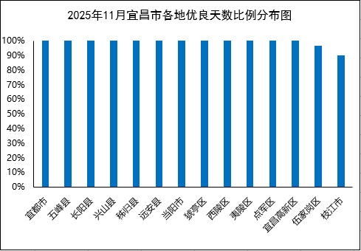
全市14个县市区优良天数比例均值为99.0%，较上年同期下降0.5个百分点，14个县市区空气质量优良天数比例在90.0%至100.0%之间。
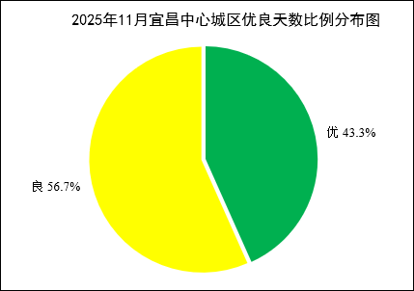
国家考核区域的空气质量优良天数为30天，优良天数比例为100.0%，较上年同期持平。详见附表1。
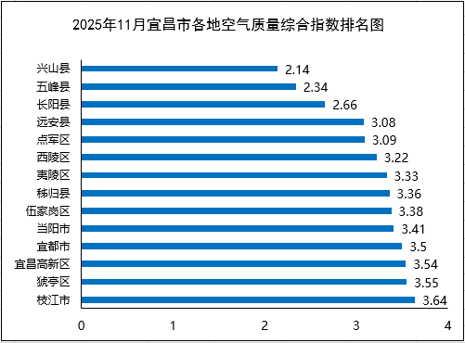
按照城市环境空气质量综合指数评价，14个县市区空气质量监测结果相对较好的县市区是：兴山县、五峰县和长阳县；相对较差的县市区是：宜昌高新区、猇亭区和枝江市。详见附表2。
全市14个县市区，11月PM_{2.5}平均浓度值除宜都市、枝江市、猇亭区和夷陵区外，其余均达到国家二级浓度限值；其它基本项目浓度均达到国家二级浓度限值。宜昌市各县市区基本项目浓度详见附表3。

二、1～11月累计环境空气质量概况
国家考核区域的空气质量优良天数为301天，优良天数比例为90.1%，较上年同期上升4.1个百分点。详见附表1。
国家考核区域PM₁₀平均浓度值为49μg/m³，达到国家二级浓度限值（国家二级浓度限值为70μg/m³），与2024年同期（50μg/m³）相比下降2.0%。详见附表4。
国家考核区域PM_{2.5}平均浓度值为32μg/m³，达到国家二级浓度限值（国家二级浓度限值为35μg/m³），与2024年同期（34μg/m³）相比下降5.9%。详见附表5。
国家考核区域O₃日最大8小时平均第90百分位数为138μg/m³，达到国家二级浓度限值（国家二级浓度限值为160μg/m³），与2024年同期（154μg/m³）相比下降10.4%。详见附表6。
全市各县市区空气质量情况见附表1。全市各县市区浓度情况见附表4-6。
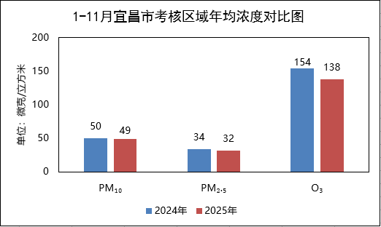

附表
表1 2025年11月和1～11月空气质量优良天数比例情况表
11月优良天数比例 |  |  |  |  |  |  |  |  |  | 1～11月优良天数比例
序号 | 县市区 | 优 | 良 | 轻度污染 | 中度污染 | 重度  污染 | 严重  污染 | 优良天  数比例(%) | 较2024年同期增幅(%) | 序号 | 县市区 | 优 | 良 | 轻度污染 | 中度污染 | 重度  污染 | 严重  污染 | 优良天  数比例(%) | 较2024年同期增幅(%)
1 | 宜都市 | 11 | 19 | 0 | 0 | 0 | 0 | 100.0 | 6.7 | 1 | 五峰县 | 211 | 112 | 5 | 2 | 0 | 0 | 97.9 | -1.2
2 | 五峰县 | 26 | 4 | 0 | 0 | 0 | 0 | 100.0 | 0.0 | 2 | 兴山县 | 199 | 122 | 9 | 1 | 0 | 0 | 97.0 | -1.5
3 | 长阳县 | 17 | 13 | 0 | 0 | 0 | 0 | 100.0 | 0.0 | 3 | *猇亭区 | 111 | 182 | 19 | 6 | 2 | 1 | 91.3 | 2.9
4 | 兴山县 | 23 | 5 | 0 | 0 | 0 | 0 | 100.0 | 0.0 | 4 | 远安县 | 126 | 177 | 26 | 2 | 1 | 1 | 91.0 | -2.7
5 | 秭归县 | 9 | 21 | 0 | 0 | 0 | 0 | 100.0 | 0.0 | 5 | 秭归县 | 138 | 164 | 25 | 5 | 0 | 0 | 91.0 | -4.5
6 | 远安县 | 9 | 21 | 0 | 0 | 0 | 0 | 100.0 | 0.0 | 6 | *点军区 | 108 | 164 | 18 | 7 | 3 | 0 | 90.7 | 6.7
7 | 当阳市 | 7 | 23 | 0 | 0 | 0 | 0 | 100.0 | 0.0 | 7 | *夷陵区 | 112 | 176 | 20 | 7 | 2 | 1 | 90.6 | 6.2
8 | *猇亭区 | 11 | 19 | 0 | 0 | 0 | 0 | 100.0 | 0.0 | 8 | 当阳市 | 107 | 194 | 23 | 9 | 0 | 1 | 90.1 | 1.1
9 | *西陵区 | 12 | 18 | 0 | 0 | 0 | 0 | 100.0 | 0.0 | 9 | 枝江市 | 127 | 171 | 28 | 7 | 1 | 0 | 89.2 | 2.6
10 | *夷陵区 | 14 | 14 | 0 | 0 | 0 | 0 | 100.0 | 0.0 | 10 | *伍家岗区 | 110 | 174 | 26 | 5 | 4 | 0 | 89.0 | 4.0
11 | *点军区 | 16 | 13 | 0 | 0 | 0 | 0 | 100.0 | 0.0 | 11 | 长阳县 | 134 | 162 | 28 | 7 | 2 | 0 | 88.9 | -1.2
12 | *宜昌高新区 | 11 | 16 | 0 | 0 | 0 | 0 | 100.0 | 0.0 | 12 | *西陵区 | 109 | 177 | 26 | 7 | 2 | 1 | 88.8 | 1.5
13 | *伍家岗区 | 11 | 15 | 1 | 0 | 0 | 0 | 96.3 | -3.7 | 13 | 宜都市 | 107 | 185 | 31 | 7 | 4 | 0 | 87.4 | 0.2
14 | 枝江市 | 13 | 14 | 3 | 0 | 0 | 0 | 90.0 | -10.0 | 14 | *宜昌高新区 | 102 | 172 | 37 | 8 | 3 | 1 | 84.8 | 7.2
国家考核区域 |  | 13 | 17 | 0 | 0 | 0 | 0 | 100.0 | 0.0 | 国家考核区域 |  | 112 | 189 | 22 | 7 | 3 | 1 | 90.1 | 4.1
全市平均 |  |  |  |  |  |  |  | 99.0 | -0.5 | 全市平均 |  |  |  |  |  |  |  | 90.6 | 1.6
备注：*为国家考核区域；全市（含国家考核区域）用实况数据评价。

表2 2025年11月空气质量综合指数排名表

序号 | 县市区 | 综合指数 | 最大指数 | 主要污染物
1 | 兴山县 | 2.14 | 0.57 | PM_{2.5}
2 | 五峰县 | 2.34 | 0.66 | PM_{2.5}
3 | 长阳县 | 2.66 | 0.89 | PM_{2.5}
4 | 远安县 | 3.08 | 0.96 | PM₁₀
5 | *点军区 | 3.09 | 0.97 | PM_{2.5}
6 | *西陵区 | 3.22 | 1.00 | PM_{2.5}
7 | *夷陵区 | 3.33 | 1.06 | PM_{2.5}
8 | 秭归县 | 3.36 | 0.90 | PM₁₀
9 | *伍家岗区 | 3.38 | 0.94 | PM_{2.5}
10 | 当阳市 | 3.41 | 0.97 | PM₁₀
11 | 宜都市 | 3.50 | 1.06 | PM_{2.5}
12 | *宜昌高新区 | 3.54 | 0.91 | PM_{2.5}
13 | *猇亭区 | 3.55 | 1.03 | PM_{2.5}
14 | 枝江市 | 3.64 | 1.26 | PM_{2.5}
备注：*为国家考核区域；全市（含国家考核区域）用实况数据评价。

表3 2025年11月空气污染物平均浓度情况表

县市区 | PM_{2.5}  （μg/m³) | PM₁₀  （μg/m³) | O₃最大8小时第90  百分位  （μg/m³） | NO₂  （μg/m³) | SO₂  （μg/m³) | CO第95百分值（mg/m³)
宜都市 | 37 | 62 | 116 | 19 | 8 | 0.9
五峰县 | 23 | 34 | 86 | 14 | 5 | 0.9
长阳县 | 31 | 49 | 101 | 9 | 4 | 0.6
兴山县 | 20 | 38 | 70 | 8 | 10 | 0.9
秭归县 | 31 | 63 | 72 | 32 | 7 | 0.8
远安县 | 28 | 67 | 100 | 16 | 6 | 0.8
当阳市 | 33 | 68 | 108 | 21 | 7 | 0.7
枝江市 | 44 | 57 | 105 | 24 | 8 | 0.7
*猇亭区 | 36 | 58 | 115 | 26 | 10 | 0.6
*西陵区 | 35 | 54 | 95 | 23 | 6 | 0.7
*伍家岗区 | 33 | 57 | 90 | 33 | 6 | 0.6
*夷陵区 | 37 | 52 | 99 | 24 | 8 | 0.7
*点军区 | 34 | 50 | 91 | 23 | 5 | 0.7
*宜昌高新区 | 32 | 53 | 114 | 35 | 6 | 0.7
宜昌 | 35 | 52 | 97 | 27 | 7 | 0.7
均值 | 32 | 54 | 97 | 22 | 7 | 0.7
备注：*为国家考核区域；全市（含国家考核区域）用实况数据评价。

表4 2025年11月和1～11月可吸入颗粒物（PM₁₀）平均浓度情况表
11月可吸入颗粒物（PM₁₀） |  |  |  |  |  | 1～11月可吸入颗粒物（PM₁₀）
按平均浓度排序 |  |  | 按2024年同期增幅排序 |  |  | 按平均浓度排序 |  |  | 按2024年同期增幅排序
序号 | 县市区 | 2025年11月浓度  （μg/m³） | 序号 | 县市区 | 较2024年同期增幅(%) | 序号 | 县市区 | 2025年1～11月  浓度  （μg/m³） | 序号 | 县市区 | 较2024年同期增幅(%)
1 | 五峰县 | 34 | 1 | *点军区 | -10.7 | 1 | 五峰县 | 33 | 1 | *猇亭区 | -8.9
2 | 兴山县 | 38 | 2 | 长阳县 | -2.0 | 2 | 兴山县 | 33 | 2 | 兴山县 | -5.7
3 | 长阳县 | 49 | 3 | *伍家岗区 | 0.0 | 3 | 秭归县 | 46 | 3 | 宜都市 | -3.6
4 | *点军区 | 50 | 4 | 宜都市 | 3.3 | 4 | 长阳县 | 48 | 4 | 当阳市 | -1.8
5 | *夷陵区 | 52 | 5 | *猇亭区 | 3.6 | 5 | *点军区 | 48 | 5 | *点军区 | 0.0
6 | *宜昌高新区 | 53 | 6 | *西陵区 | 3.8 | 6 | *西陵区 | 49 | 6 | *夷陵区 | 0.0
7 | *西陵区 | 54 | 7 | *宜昌高新区 | 3.9 | 7 | *伍家岗区 | 49 | 7 | 枝江市 | 0.0
8 | 枝江市 | 57 | 8 | 枝江市 | 5.6 | 8 | *夷陵区 | 50 | 8 | *宜昌高新区 | 2.0
9 | *伍家岗区 | 57 | 9 | *夷陵区 | 6.1 | 9 | 枝江市 | 51 | 9 | *西陵区 | 2.1
10 | *猇亭区 | 58 | 10 | 五峰县 | 13.3 | 10 | *猇亭区 | 51 | 10 | 五峰县 | 3.1
11 | 宜都市 | 62 | 11 | 兴山县 | 26.7 | 11 | *宜昌高新区 | 51 | 11 | *伍家岗区 | 4.3
12 | 秭归县 | 63 | 12 | 当阳市 | 28.3 | 12 | 宜都市 | 54 | 12 | 长阳县 | 6.7
13 | 远安县 | 67 | 13 | 远安县 | 39.6 | 13 | 远安县 | 56 | 13 | 远安县 | 21.7
14 | 当阳市 | 68 | 14 | 秭归县 | 61.5 | 14 | 当阳市 | 56 | 14 | 秭归县 | 24.3
国家考核区域 |  | 52 | 国家考核区域 |  | -1.9 | 国家考核区域 |  | 49 | 国家考核区域 |  | -2.0
全市平均 |  | 54 | 全市平均 |  | 10.2 | 全市平均 |  | 48 | 全市平均 |  | 2.1
备注：*为国家考核区域；全市（含国家考核区域）用实况数据评价。
表5 2025年11月和1～11月细颗粒物（PM_{2.5}）平均浓度情况表
11月细颗粒物（PM_{2.5}） |  |  |  |  |  | 1～11月细颗粒物（PM_{2.5}）
按平均浓度排序 |  |  | 按2024年同期增幅排序 |  |  | 按平均浓度排序 |  |  | 按2024年同期增幅排序
序号 | 县市区 | 2025年11月浓度  （μg/m³） | 序号 | 县市区 | 较2024年同期增幅(%) | 序号 | 县市区 | 2025年1～11月  浓度  （μg/m³） | 序号 | 县市区 | 较2024年同期增幅(%)
1 | 兴山县 | 20 | 1 | 宜都市 | -19.6 | 1 | 五峰县 | 20 | 1 | *伍家岗区 | -8.3
2 | 五峰县 | 23 | 2 | *宜昌高新区 | -15.8 | 2 | 兴山县 | 21 | 2 | *宜昌高新区 | -8.1
3 | 远安县 | 28 | 3 | 长阳县 | -13.9 | 3 | 远安县 | 25 | 3 | *点军区 | -6.2
4 | 长阳县 | 31 | 4 | *伍家岗区 | -13.2 | 4 | 秭归县 | 27 | 4 | *夷陵区 | -6.1
5 | 秭归县 | 31 | 5 | *点军区 | -5.6 | 5 | 当阳市 | 30 | 5 | *西陵区 | -5.9
6 | *宜昌高新区 | 32 | 6 | *猇亭区 | -5.3 | 6 | *点军区 | 30 | 6 | 当阳市 | -3.2
7 | *伍家岗区 | 33 | 7 | 兴山县 | -4.8 | 7 | 长阳县 | 30 | 7 | 宜都市 | -2.8
8 | 当阳市 | 33 | 8 | 秭归县 | -3.1 | 8 | *夷陵区 | 31 | 8 | 枝江市 | -2.8
9 | *点军区 | 34 | 9 | *西陵区 | -2.8 | 9 | *猇亭区 | 32 | 9 | 五峰县 | 0.0
10 | *西陵区 | 35 | 10 | 五峰县 | 0.0 | 10 | *西陵区 | 32 | 10 | 兴山县 | 0.0
11 | *猇亭区 | 36 | 11 | *夷陵区 | 0.0 | 11 | *伍家岗区 | 33 | 11 | 秭归县 | 0.0
12 | 宜都市 | 37 | 12 | 当阳市 | 10.0 | 12 | *宜昌高新区 | 34 | 12 | *猇亭区 | 0.0
13 | *夷陵区 | 37 | 13 | 枝江市 | 12.8 | 13 | 宜都市 | 35 | 13 | 长阳县 | 3.4
14 | 枝江市 | 44 | 14 | 远安县 | 16.7 | 14 | 枝江市 | 35 | 14 | 远安县 | 4.2
国家考核区域 |  | 35 | 国家考核区域 |  | -5.4 | 国家考核区域 |  | 32 | 国家考核区域 |  | -5.9
全市平均 |  | 32 | 全市平均 |  | -5.9 | 全市平均 |  | 30 | 全市平均 |  | -3.2
备注：*为国家考核区域；全市（含国家考核区域）用实况数据评价。
表6 2025年11月和1～11月臭氧（O₃）90百分位浓度情况表
11月臭氧（O₃） |  |  |  |  |  | 1～11月臭氧（O₃）
按平均浓度排序 |  |  | 按2024年同期增幅排序 |  |  | 按平均浓度排序 |  |  | 按2024年同期增幅排序
序号 | 县市区 | 2025年11月浓度  （μg/m³） | 序号 | 县市区 | 较2024年同期增幅(%) | 序号 | 县市区 | 2025年1～11月浓度  （μg/m³） | 序号 | 县市区 | 较2024年同期增幅(%)
1 | 兴山县 | 70 | 1 | 秭归县 | -37.4 | 1 | 五峰县 | 114 | 1 | *伍家岗区 | -15.6
2 | 秭归县 | 72 | 2 | *点军区 | -33.6 | 2 | 兴山县 | 117 | 2 | *点军区 | -13.5
3 | 五峰县 | 86 | 3 | *伍家岗区 | -29.7 | 3 | *伍家岗区 | 130 | 3 | *宜昌高新区 | -9.1
4 | *伍家岗区 | 90 | 4 | 长阳县 | -25.2 | 4 | *点军区 | 134 | 4 | *夷陵区 | -9.0
5 | *点军区 | 91 | 5 | *夷陵区 | -25.0 | 5 | 当阳市 | 136 | 5 | *猇亭区 | -8.6
6 | *西陵区 | 95 | 6 | *西陵区 | -24.6 | 6 | 远安县 | 137 | 6 | 枝江市 | -7.4
7 | *夷陵区 | 99 | 7 | 五峰县 | -20.4 | 7 | 枝江市 | 138 | 7 | 当阳市 | -6.8
8 | 远安县 | 100 | 8 | 兴山县 | -19.5 | 8 | *猇亭区 | 138 | 8 | *西陵区 | -6.7
9 | 长阳县 | 101 | 9 | *宜昌高新区 | -18.0 | 9 | *西陵区 | 140 | 9 | 长阳县 | -6.6
10 | 枝江市 | 105 | 10 | 枝江市 | -15.3 | 10 | 秭归县 | 140 | 10 | 远安县 | -5.5
11 | 当阳市 | 108 | 11 | *猇亭区 | -14.8 | 11 | *夷陵区 | 142 | 11 | 五峰县 | -5.0
12 | *宜昌高新区 | 114 | 12 | 远安县 | -11.5 | 12 | 长阳县 | 142 | 12 | 兴山县 | -4.9
13 | *猇亭区 | 115 | 13 | 当阳市 | -11.5 | 13 | 宜都市 | 143 | 13 | 宜都市 | -3.4
14 | 宜都市 | 116 | 14 | 宜都市 | -7.2 | 14 | *宜昌高新区 | 150 | 14 | 秭归县 | -2.1
国家考核区域 |  | 97 | 国家考核区域 |  | -27.1 | 国家考核区域 |  | 138 | 国家考核区域 |  | -10.4
全市平均 |  | 97 | 全市平均 |  | -21.1 | 全市平均 |  | 136 | 全市平均 |  | -7.5
备注：*为国家考核区域；全市（含国家考核区域）用实况数据评价。

